Výročná správa 2020

IMA Schelling Slovakia s.r.o.

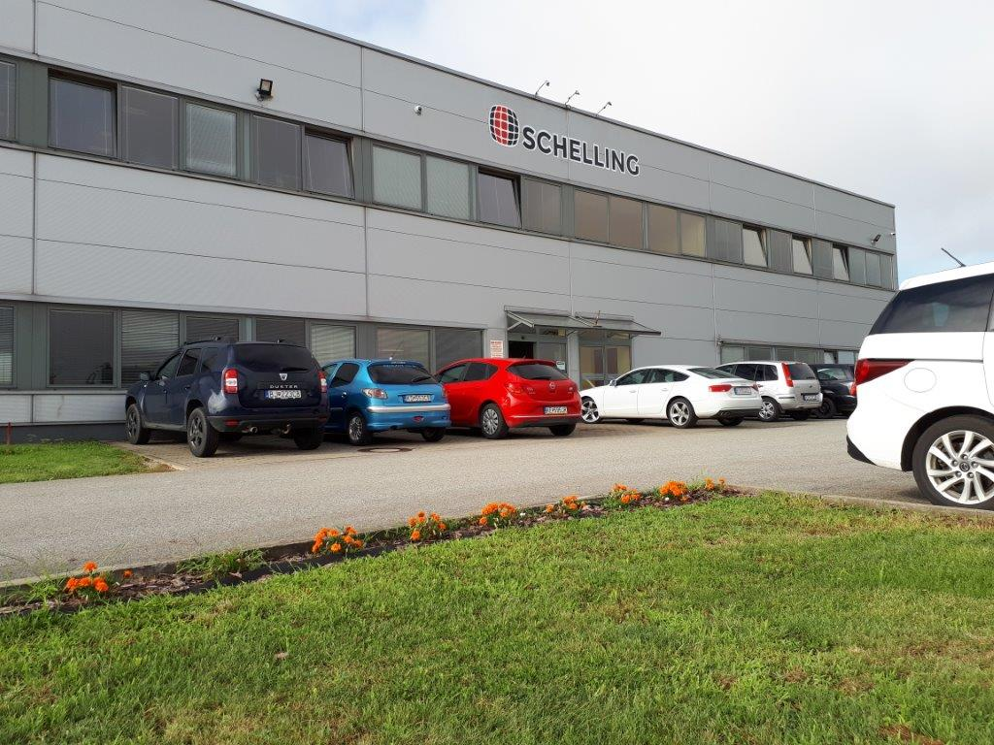

Obsah

1. Základné údaje o spoločnosti 3
2. Hlavné činnosti spoločnosti v roku 2020 4
3. Investovanie v roku 2020 5
4. Prehľad vybraných aktív a pasív spoločnosti 7
5. Hospodárenie a vybrané údaje z výkazu ziskov a strát 8
6. Návrh na rozdelenie zisku 10
7. Spoločnosť IMA Schelling Slovakia s.r.o. nemá organizačnú zložku v zahraničí. 10
8. Na spoločnosť IMA Schelling Slovakia s.r.o. nie sú kladené požiadavky osobitných zákonov. 10
9. Náklady na výskum a vývoj 10
10. Nadobudnutie vlastných akcií 10
11. Vplyv činnosti účtovnej jednotky na životné prostredie 10
12. Program pre vylepšenie pracovného procesu 11
13. Zamestnanosť 11
14. Ciele spoločnosti a plán na rok 2021 12
15. Vyhlásenie o udalostiach mimoriadneho významu 13

1. Základné údaje o spoločnosti

Obchodné meno spoločnosti: IMA Schelling Slovakia s.r.o.
Sídlo : Perínska cesta 289, 044 58 Kechnec
IČO: 365 948 65
IČ DPH: SK2022026259

Spoločnosť bola založená 17.6.2005 zápisom do obchodného registra.

Predmetom podnikania spoločnosti je prevažne výroba účelových strojov (mimo elektročastí), inžinierske činnosti a súvisiace technické poradenstvo, zváračské práce, kovoobrábanie, povrchové úpravy kovov lakovaním, výroba a montáž oceľových konštrukcií, projekčné, grafické a konštrukčné práce spojené s vyhotovením technickej dokumentácie pre strojársku výrobu.

Štatutárnym orgánom spoločnosti sú konatelia:

Ing. Wolfgang Rohner
Stefan F. Gritsch, Dipl. ekon.(FH)

Spoločníci:

Obchodné meno spoločnosti: IMA Schelling Austria GmbH
Sídlo: Gebhard-Schwärzler Strasse 34,6858 Schwarzach,
Rakúsko

Výška základného imania : 6 639,- EUR

2. Hlavné činnosti spoločnosti v roku 2020

V roku 2020 sa naša spoločnosť venovala hlavne výrobe oceľových konštrukcií a častí strojných zariadení pre našu materskú spoločnosť IMA Schelling Austria GmbH so sídlom v Rakúsku.
Okrem predaja hotových výrobkov spoločnosť poskytovala aj programátorské, konštrukčné a frézarské služby prevažne materskej spoločnosti IMA Schelling Austria GmbH.

Brutto tržby za vlastné výrobky | EUR
v tuzemsku | 584,00
v EÚ | 6 035 362,96
v tretích krajinách | 530 480,78
Zrušenie časti rezervy k reklamáciám | 40 439,42
Tržby za vlastné výrobky spolu | 6 606 867,16
Brutto tržby za predaj služieb | EUR
v tuzemsku | 18 229,20
v EÚ | 801 459,70
v tretích krajinách | 2 000,00
Tržby za predaj služieb spolu | 821 688,90
Tržby (601 + 602) spolu | 7 428 556,06

Z tržieb dosiahnutých v roku 2020 vo výške 7 428 556,06 EUR bolo:
- 91,66 % hotových výrobkov a služieb vyexpedovaných do EÚ
- 0,25 % hotových výrobkov a služieb predaných v tuzemsku
- 7,17 % hotových výrobkov a služieb vyexpedovaných do Švajčiarska
- 0,92 % zrušenie rezervy k reklamáciám

Pokles tržieb v porovnaní s predchádzajúcim obdobím:

Účtovné obdobie | EUR
Rok 2019 | 7 740 090
Rok 2020 | 7 428 556
Pokles | 311 534

3. Investovanie v roku 2020

V roku 2020 spoločnosť IMA Schelling Slovakia s.r.o. investovala finančné prostriedky do zlepšenia pracovného prostredia pre zamestnancov. Vybudovaním altánku sme umožnili zamesntancom obedňajšie prestávky tráviť na čerstvom vzduchu, nakoľko väčšina zamestnancov pracuje v 3. rizikovej skupine.
Kúpou nových vykurovacích jednotiek vo výrobnej hale sme zoptimalizovali kúrenie a zabezpečili zníženie spotreby plynu. Aj v roku 2020 sme pokračovali v inovácií zváracích zariadení.
Vo vlastenej réžii sme zaktivovali 2 ks uholníkov ako náradie určené pre výrobu. Pandemická situácia nám znemožnila osobný kontakt s vedením holdingu a pravidelnými návštevami klientov a z tohoto dôvodu sme zriadili v zasadačke spoločnosti videokonferenčné vybavenie pre uľahčenie komunikácie a zabezpečenie nepretržitej výroby.
Vozový park sa obnovil o kúpou nového dopravného prostriedku Škoda Fábia.

Finančné prostriedky vynaložené v roku 2020 spolu 99 647,64 EUR
- Z vlastných zdrojov 89 147,64 EUR
- Úver poskytnutý materskou spoločnosťou 0,00 EUR
- Leasing 10 500,00 EUR

Zaradenie DHM do používania v roku 2020:
Druh majetku | EUR
Softvér | 0,00
Budovy a stavby | 56 842,69
Stroje a zariadenia | 32 304,95
Dopravné prostriedky | 10 500,00
Ostatný DHM – zhodnot.prenajatej veci | 0,00
Trvalé porasty
Zaradenie spolu | 99 647, 64
Nedokončené investície | 0,00
Nedokončené investície spolu | 0,00

Hodnota DNM a DHM k 31.12.2020 v zostatkových cenách

Majetok | EUR
Softvér | 1 577,65
Pozemok | 398 327,02
Budovy a stavby | 4 052 945,82
Stroje a strojné zariadenia | 663 027,60
Trvalé porasty | 10 770,99
Ostatný DHM | 0
Obstarávaný DHM | 0
Poskytnuté preddavky na DHM | 0
Majetok spolu | 5 126 649,08

Plán investovania pre rok 2021

V roku 2021 spoločnosť neplánuje rozsiahle investície. Rozšírenie výrobných, skladových a administratívnych priestorov je v súčasnosti postačujúce. Významnou investíciou bude obstaranie vysokozdvižného vozíka, ktorého cenu predpokladáme v hodnote 50 000,- EUR.
Pre zlepšenie kvality výroby plánujeme v roku 2021 investovať do zabezpečenia špeciálnych okuliarov Trimble XR10.
Medzi každoročné investovanie patrí obstarávanie zváracích zariadení, ktoré postupne obmieňame a počítače.

4. Prehľad vybraných aktív a pasív spoločnosti

Prehľad aktív v EUR
Text položky | Rok 2020 | % | Rok 2019 | %
Spolu majetok | 6 220 989 | 100 | 6 409 623 | 100
Neobežný majetok | 5 126 649 | 82,41 | 5 509 764 | 85,96
Dlhodobý nehmotný majetok | 1 578 | 0,03 | 2 574 | 0,04
Dlhodobý hmotný majetok | 5 125 071 | 82,38 | 5 507 190 | 85,92
Dlhodobý finančný majetok | 0,00 | 0,00 | 0,00 | 0,00
Obežný majetok | 1 070 832 | 17,21 | 869 321 | 13,56
Zásoby | 577 697 | 9,29 | 505 112 | 7,88
Dlhodobé pohľadávky | 23 439 | 0,38 | 32 355 | 0,50
Krátkodobé pohľadávky | 456 712 | 7,34 | 323 342 | 5,04
Finančné účty | 12 984 | 0,21 | 8 512 | 0,13
Časové rozlíšenie | 23 508 | 0,38 | 30 538 | 0,48

Prehľad pasív v EUR
Text položky | Rok 2020 | % | Rok 2019 | %
Spolu vlastné imanie a záväzky | 6 220 989 | 100 | 6 409 623 | 100
Vlastné imanie | 3 614 290 | 58,10 | 3 206 725 | 50,03
Základné imanie | 6 639 | 0,11 | 6 639 | 0,10
Kapitálové fondy | 1 000 000 | 16,07 | 1 000 000 | 15,60
Fondy zo zisku | 664 | 0,01 | 664 | 0,01
Výsledok hosp. minulých rokov | 2 199 422 | 35,35 | 1 862 541 | 29,06
Výsledok hosp. za účt. obdobie | 407 565 | 6,55 | 336 881 | 5,26
Záväzky | 2 606 699 | 41,90 | 3 202 898 | 49,97
Rezervy | 112 125 | 1,80 | 150 720 | 2,35
Dlhodobé záväzky | 965 323 | 15,52 | 1 668 445 | 26,03
Krátkodobé záväzky | 1 529 251 | 24,58 | 1 383 733 | 21,59
Bankové úvery a výpomoci | 0,00 | 0,00 | 0,00 | 0,00
Časové rozlíšenie | 0,00 | 0,00 | 0,00 | 0,00

5. Hospodárenie a vybrané údaje z výkazu ziskov a strát

Porovnanie výnosov z hospodárskej činnosti s bezprostredne predchádzajúcim obdobím:

v EUR | Rok 2020 | Rok 2019 | Rozdiel
Tržby z predaja OT | 0 | 0 | 0
Tržby za hotové výrobky | 6 606 867 | 6 904 507 | -297 640
Tržby za poskytnuté služby | 821 689 | 835 583 | -13 894
Zmeny stavu zásob | -15 010 | -14 839 | -171
Aktivácia DHM | 6 057 | 0,00 | 6 057
Tržby z predaja DHM | 2 533 | 6 822 | -4 289
Ostatné výnosy z hospod. činnosti | 32 852 | 9 768 | 23 084
Spolu | 7 454 988 | 7 741 841 | -286 853

V roku 2020 sme zaznamenali výrazný pokles tržieb za predaj vlastných výrobkov a služieb v porovaní s bezprostredne predchádzajúcim účtovným obdobím. Tento pokles bol zapríčinený najmä nepriaznivou pandemickou situáciou, ktorá ovplyvnila výšku objednávok od zákazníkov, najmä za obobie máj 2020, kde sme zaznamenali pokles tržieb viac ako 40%.

V účtovnom období 2020 klesli celkové výnosy spoločnosti s porovnaním na bezprostredne predchádzajúce obdobie o 286 853,- EUR.

Porovnanie vybraných ukazovateľov s bezprostredne predchádzajúcim obdobím:
Text položky | Rok 2020 | % | Rok 2019 | %
Náklady celkom | 7 047 427 | 100 | 7 404 966 | 100
Náklady vynaložené na obst. OT | 0 | 0 | 0 | 0
Výrobná spotreba | 4 524 383 | 64,20 | 4 928 017 | 66,55
Osobné náklady | 1 845 580 | 26,19 | 1 814 484 | 24,50
Dane a poplatky | 27 537 | 0,39 | 24 151 | 0,33
Odpisy | 463 164 | 6,57 | 454 390 | 6,14
Zostatková cena predaného DHM a DNM | 0 | 0 | 0 | 0
Ostatné náklady na hospodársku činnosť | 186 763 | 2,65 | 183 924 | 2,48
Prevod nákladov na hosp. činnosť | 0 | 0,00 | 0 | 0
Výnosy celkom | 7 454 988 | 100 | 7 741 841 | 100
Tržby z predaja tovaru | 0 | 0 | 0 | 0
Výroba | 7 419 603 | 99,53 | 7 725 251 | 99,79
Tržby z predaja DHM a materiálu | 2 533 | 0,03 | 6 822 | 0,09
Ostatné výnosy z hospodárskej činnosti | 32 852 | 0,44 | 9 768 | 0,12
Výnosy z finančnej | 0 | 0 | 0 | 0
Obchodná marža | 0 | 0 | 0 | 0
Pridaná hodnota | 2 895 220 |  | 2 797 234
Výsledok hospodárenia z hosp.činnosti | 543 487 |  | 456 348
Hospodársky výsledok
Text položky | Rok 2020 |  | Rok 2019
Výsledok hospodárenia z hosp.činnosti | 543 487 |  | 456 348
Výsledok hospodárenia z finan. činnosti | -17 607 |  | -20 141
SPOLU | 525 880 |  | 436 207
Daň z príjmov | 118315 |  | 99 326
Čistý zisk po zdanení z bežnej činnosti |  |  | 336 881
Výsledok hospodárenia z mimor. činnosti
Výsledok hospodárenia za účt. obdobie | 407 565 |  | 336 881

6. Návrh na rozdelenie zisku

Dosiahnutý hospodársky výsledok za rok 2020 vo výške + 407 565,33 Eur sa preúčtuje na Zisk minulých období. V roku 2020 sa podiely zo zisku nebudú vyplácať.

7. Spoločnosť IMA Schelling Slovakia s.r.o. nemá organizačnú zložku v zahraničí.

8. Na spoločnosť IMA Schelling Slovakia s.r.o. nie sú kladené požiadavky osobitných zákonov.

9. Náklady na výskum a vývoj

Spoločnosť nevynakladala v priebehu roka 2020 náklady na výskum. Stredisko Konštrukcia sa v našej spoločnosti venuje len úprave výkresovej dokumentácie podľa požiadaviek zákazníka, úprave a návrhom iných možností riešenia výroby oceľových konštrukcií a zefektívňovaniu existujúcich konštrukčných riešení s hľadaním možností ekonomickejších výrobných procesov.

10. Nadobudnutie vlastných akcií

Nakoľko je právna forma spoločnosti S.r.o., nevlastníme a neobchodujeme s vlastnými akciami.

11. Vplyv činnosti účtovnej jednotky na životné prostredie

V roku 2020 sme pokračovali v nastavených opatreniach :
- Pravidelná výmena a čistenie filtrov proti nadmernému vypúšťaniu odpadových látok do retencie.
- Zabezpečovanie vývozu komunálneho odpadu ako aj nebezpečného odpadu ( absorbenty – filtračné mat., kaly a farby, obaly obsahujúce zvyšky NL a iné oleje... ), čo tvorí prevažnú časť zabezpečovania starostlivosti proti znečisťovaniu životného prostredia.
- Triedenie odpadového železného šrotu a následná recyklácia.

12. Program pre vylepšenie pracovného procesu

V roku 2020 sme začali so skúškami fíbrových brúsnych kotúčov, ktoré sme doteraz nepoužívali. Tieto kotúče boli preskúšané na rovinné brúsenie. Výsledky skúšok ukázali, že oproti bežným brúsnym kotúčom fíbrové dosahujú 1,5 – 2 krát väčší úberový výkon. Pri týchto kotúčoch je použité geometricky tvarované keramické zrno, ktoré nám zabezpečuje rýchlejšie brúsenie, a teda vyššiu produktivitu. Po úspešných skúškach boli zvárači vybavení týmito kotúčmi.

13. Zamestnanosť

 | 31.12.2020 | 31.12.2019
Stav zamestnancov v TPP | 71 | 71
- Vedúci zamestnanci | 4 | 4
- THP okrem vedúcich | 10 | 9
- Programátori a konštruktéri | 8 | 9
- robotníci | 49 | 49

V roku 2021 spoločnosť neplánuje navýšiť stavy zamestnancov .

14. Ciele spoločnosti a plán na rok 2021

Spoločnosť IMA Schelling Slovakia s.r.o. si kladie za prioritný cieľ uspokojovať narastajúce potreby súčastných zákazníkov. Zameriavame sa na ich udržanie a zvýšenie objemu objednávok, ktoré priamo súvisia s nárastom dopytov na trhu po ich výrobkoch.
Cieľom spoločnosti je racionalizovať náklady a zameriavať sa na kontrolu kvality predávaných produktov, aby sme sa vyhli reklamáciám zo strany odberateľov.

Odhad hospodárskeho výsledku pre rok 2021
 |  | 2021
Konto | Výsledovka | BUDGET
 |  | EUR | %
HK | Hrubé tržby spolu | 7 175 600 | 99,78%
 | Zľava - skonto | -7 600 | -0,11%
 | Tržby celkom | 7 168 000 | 99,67%
 | Zmena stavu zásob | 0 | 0,00%
 | Ostatné výnosy | 23 400 | 0,33%
 | Výnosy | 7 191 400 | 100,00%
HK | Materiál spolu | -2 619 390 | -36,42%
HK | Priame služby | -380 000 | -5,28%
HK | Leazing- Priame služby | -195 000 | -2,71%
HK | Nepriamy materiál - režíjny | -407 900 | -5,67%
 | Náklady na materiál/ výkony | -3 602 290 | -50,09%
 | Výsledok hosp. z výrobnej činnosti | 3 589 110 | 49,91%
HK | Mzdy zamestnancov | -1 825 286 | -25,38%
HK | Odpisy | -447 808 | -6,23%
 | Fixné nepriame náklady | -368 800 | -5,13%
HK | Fixné priame náklady | -498 000 | -6,92%
 | Časové rozlíšenie | 0 | 0,00%
 | Ostatné prevádzkové náklady | -3 139 894 | -43,66%
 | Výsledok hosp. z hospodárskej činnosti | 449 216 | 6,25%
 | Úroky | -10 998 | -0,15%
 | Výsledok pred zdanením | 438 218 | 6,09%
 | Odložená daňová pohľadávka | 0 | 0,00%
 | HV po zdaneni | 438 218 | 6,09%

15. Vyhlásenie o udalostiach mimoriadneho významu

V účtovnom roku 2020 sme zaznamenali významný pokles tržieb , ktorý ovplyvnil hospodársky výsledok. Táto situácia bola zapríčinená pandemickou situáciou. Táto situácia sa v priebehu niekoľkých mesiacoch stabilizovala a spoločnosť dosiahla zisk. V spoločnosti sa nevyskytli žiadne mimoriadne udalosti, ktoré by mali vplyv na zostavenú účtovnú závierku, po dátume jej zostavenia, ale nevieme predpokladať, ako sa bude v roku 2021 vyvíjať situácia súvisiaca s pandémiou korony. Úspech našej firmy je závislý aj na možnosti cezhraničného pohybu, nakoľko naši klienti sú organizácie so sídlom v Rakúsku, Nemecku, Poľsku a Švajčiarsku.

V Kechneci, dňa 9.3.2021 .................................................. Ing. Štefan Čabra riaditeľ spoločnosti

